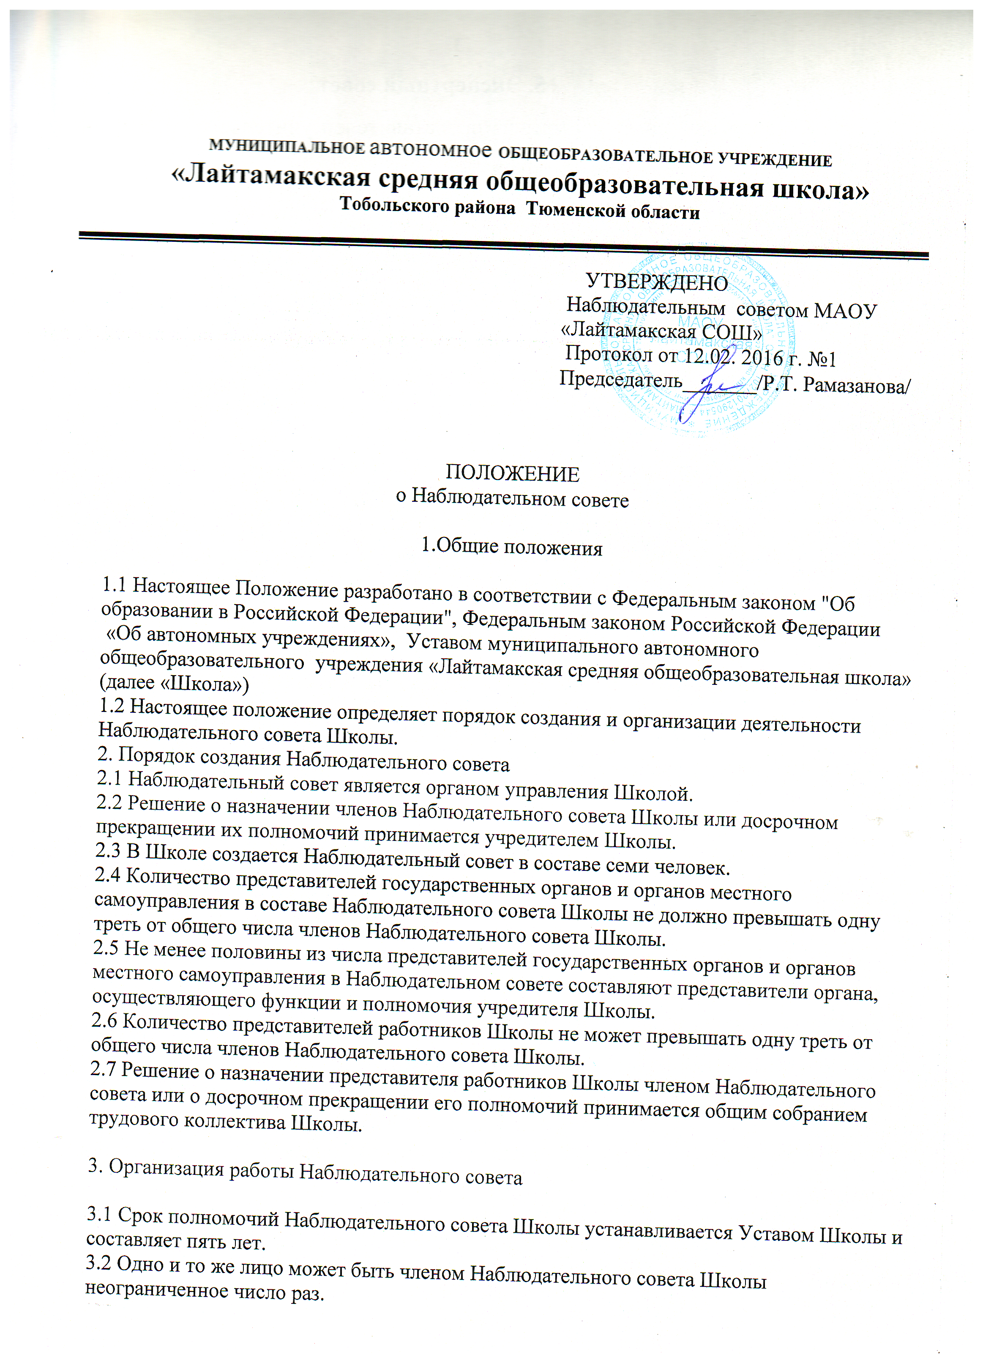

.
3.3 Директор Школы и его заместители не могут быть членами Наблюдательного совета Школы.
3.4 Директор Школы участвует в заседаниях Наблюдательного совета Школы с правом совещательного голоса.
3.5 Членами Наблюдательного совета Школы не могут быть лица, имеющие неснятую или непогашенную судимость.
3.6 Школа не вправе выплачивать членам Наблюдательного совета Школы вознаграждение за выполнение ими своих обязанностей, за исключением компенсации документально подтвержденных расходов, непосредственно связанных с участием в работе Наблюдательного совета Школы.
3.7 Члены Наблюдательного совета Школы могут пользоваться услугами Школы только на равных условиях с другими гражданами.
3.8 Полномочия члена Наблюдательного совета Школы могут быть
прекращены досрочно:
1) по просьбе члена Наблюдательного совета Школы;
2) в случае невозможности исполнения членом Наблюдательного совета Школы своих обязанностей по состоянию здоровья или по причине его отсутствия в месте нахождения Школы в течение четырех месяцев;
3) в случае привлечения члена Наблюдательного совета Школы к уголовной ответственности.
3.9 Полномочия члена Наблюдательного совета Школы, являющегося
представителем государственного органа или органа местного самоуправления и состоящего с этим органом в трудовых отношениях:
1) прекращаются досрочно в случае прекращения трудовых отношений;
2) могут быть прекращены досрочно по представлению указанного государственного органа или органа местного самоуправления.
3.10 Вакантные места, образовавшиеся в Наблюдательном совете Школы в связи со смертью или с досрочным прекращением полномочий его членов, замещаются на оставшийся срок полномочий Наблюдательного совета Школы.
3.11 Председатель Наблюдательного совета Школы избирается на срок полномочий Наблюдательного совета Школы членами Наблюдательного совета из их числа простым большинством голосов от общего числа голосов членов Наблюдательного совета Школы.
3.12 Представитель работников Школы не может быть избран председателем Наблюдательного совета Школы.
3.13 Наблюдательный совет Школы в любое время вправе переизбрать своего председателя.
3.14 Председатель Наблюдательного совета Школы организует работу Наблюдательного совета Школы, созывает его заседания, председательствует на них и организует ведение протокола.
3.15 В отсутствие председателя Наблюдательного совета Школы его функции осуществляет старший по возрасту член Наблюдательного совета Школы, за исключением представителя работников Школы.

4. Компетенция Наблюдательного совета Школы

4.1 Наблюдательный совет Школы рассматривает:
1) предложения учредителя или директора Школы о внесении изменений в Устав Школы;
2) предложения учредителя или директора Школы о создании и ликвидации филиалов Школы, об открытии и о закрытии ее представительств;
3) предложения учредителя или директора Школы о реорганизации Школы или о ее ликвидации;
4) предложения учредителя или директора Школы об изъятии имущества, закрепленного за Школой на праве оперативного управления;
5) предложения директора Школы об участии Школы в других юридических лицах, в том числе о внесении денежных средств и иного имущества в уставный (складочный) капитал других юридических лиц или передаче такого имущества иным образом другим юридическим лицам, в качестве учредителя или участника;
6) проект плана финансово-хозяйственной деятельности Школы;
7) по представлению директора Школы проекты отчетов о деятельности Школы и об использовании ее имущества, об исполнении плана ее финансово-хозяйственной деятельности, годовую бухгалтерскую отчетность Школы;
8) предложения директора Школы о совершении сделок по распоряжению имуществом, которым в соответствии с частями 2 и 6 статьи 3 Федерального закона «Об автономных учреждениях» Школа не вправе распоряжаться самостоятельно;
9) предложения директора Школы о совершении крупных сделок;
10) предложения директора Школы о совершении сделок, в совершении которых имеется заинтересованность;
11) предложения директора Школы о выборе кредитных организаций, в которых Школа может открыть банковские счета;
12) вопросы проведения аудита годовой бухгалтерской отчетности Школы и утверждения аудиторской организации.
4.2 По вопросам, указанным в пунктах 1 - 4 и 8 статьи 4.1 настоящего Положения, Наблюдательный совет Школы дает рекомендации. Учредитель Школы принимает по этим вопросам решения после рассмотрения рекомендаций Наблюдательного совета Школы.
4.3 По вопросу, указанному в пункте 6 статьи 4.1 настоящего Положения, Наблюдательный совет Школы дает заключение, копия которого направляется учредителю Школы.
4.4 По вопросам, указанным в пунктах 5 и 11 статьи 4.1 настоящего Положения, Наблюдательный совет Школы дает заключение. Директор Школы принимает по этим вопросам решения после рассмотрения заключений Наблюдательного совета Школы.
4.5 Документы, представляемые в соответствии с пунктом 7 статьи 4.1 настоящего Положения, утверждаются Наблюдательным советом Школы. Копии указанных документов направляются учредителю Школы.
4.6 По вопросам, указанным в пунктах 9, 10 и 12 статьи 4.1 настоящего Положения, Наблюдательный совет Школы принимает решения, обязательные для директора Школы.
4.7 Рекомендации и заключения по вопросам, указанным в пунктах 1 - 8 и 11 статьи 4.1 настоящего Положения, даются большинством голосов от общего числа голосов членов Наблюдательного совета Школы.

4.8 Решения по вопросам, указанным в пунктах 9 и 12 статьи 4.1 настоящего Положения, принимаются Наблюдательным советом Школы большинством в две трети голосов от общего числа голосов членов Наблюдательного совета Школы.
4.9 Решение по вопросу, указанному в пункте 10 статьи 4.1 настоящего Положения, принимается Наблюдательным советом Школы в порядке, установленном частями 1 и 2 статьи 17 Федерального закона «Об автономных учреждениях».
4.10 Вопросы, относящиеся к компетенции Наблюдательного совета Школы в соответствии со статьей 4.1 настоящего Положения, не могут быть переданы на рассмотрение других органов Школы.
4.11 По требованию Наблюдательного совета Школы или любого из его членов другие органы Школы обязаны предоставить информацию по вопросам, относящимся к компетенции Наблюдательного совета Школы.

5. Порядок проведения заседаний Наблюдательного совета Школы

5.1 Заседания Наблюдательного совета Школы проводятся по мере необходимости, но не реже одного раза в квартал.
5.2 Заседание Наблюдательного совета Школы созывается его председателем по собственной инициативе, по требованию учредителя Школы, члена Наблюдательного совета Школы или директора Школы.
5.3 В заседании Наблюдательного совета Школы вправе участвовать директор Школы.
5.4 Иные приглашенные председателем Наблюдательного совета Школы лица могут участвовать в заседании Наблюдательного совета Школы, если против их присутствия не возражает более чем одна треть от общего числа членов Наблюдательного совета Школы.
5.5 Заседание Наблюдательного совета Школы является правомочным, если все члены Наблюдательного совета Школы извещены о времени и месте его проведения и на заседании присутствует более половины членов Наблюдательного совета Школы.
5.6 Передача членом Наблюдательного совета Школы своего голоса другому лицу не допускается.
5.7 На заседании Наблюдательного совета Школы может предусматриваться возможность учета представленного в письменной форме мнения члена Наблюдательного совета Школы, отсутствующего на его заседании по уважительной причине, при определении наличия кворума и результатов голосования, а также возможность принятия решений Наблюдательным советом Школы путем проведения заочного голосования. Указанный порядок не может применяться при принятии решений по вопросам, предусмотренным пунктами 9 и 10 статьи 4.1 настоящего Положения.
5.8 Каждый член Наблюдательного совета Школы имеет при голосовании один голос. В случае равенства голосов решающим является голос председателя Наблюдательного совета Школы.
5.9 Первое заседание Наблюдательного совета Школы после его создания, а также первое заседание нового состава Наблюдательного совета Школы созывается по требованию учредителя Школы.
5.10 До избрания председателя Наблюдательного совета Школы на таком заседании председательствует старший по возрасту член Наблюдательного совета Школы, за исключением представителя работников Школы.

6. Крупные сделки и порядок их совершения

6.1 Крупной сделкой для Школы признается сделка, связанная с распоряжением денежными средствами, привлечением заемных денежных средств, отчуждением имущества, а также с передачей такого имущества в пользование или в залог, при условии, что цена такой сделки либо стоимость отчуждаемого или передаваемого имущества превышает десять процентов балансовой стоимости активов Школы, • определяемой по данным его бухгалтерской отчетности на последнюю отчетную дату.
6.2 Крупная сделка совершается с предварительного одобрения
Наблюдательного совета Школы.
6.3 Наблюдательный совет Школы обязан рассмотреть предложение директора Школы о совершении крупной сделки в течение пятнадцати календарных дней с момента поступления такого предложения председателю Наблюдательного совета Школы.
6.4 Крупная сделка, совершенная с нарушением требований статьи 6.1 настоящего Положения, может быть признана недействительной по иску Школы или ее учредителя, если будет доказано, что другая сторона сделки знала или должна была знать об отсутствии одобрения сделки Наблюдательным советом Школы.
6.5 Директор Школы несет перед Школой ответственность в размере убытков, причиненных Школе в результате совершения крупной сделки с нарушением требований статьи 6.1 настоящего Положения, независимо от того, была ли эта сделка признана недействительной.

7. Заинтересованность в совершении Школой сделки и порядок совершения такой сделки

7.1 Лицами, заинтересованными в совершении Школой сделок с другими юридическими лицами и гражданами, признаются при наличии условий, указанных в статье 7.3 настоящего Положения, члены Наблюдательного совета Школы, директор Школы и его заместители.
7.2 Порядок, установленный настоящим Положением для совершения сделок, в совершении которых имеется заинтересованность, не применяется при совершении сделок, связанных с выполнением Школой работ, оказанием ей услуг в процессе ее обычной уставной деятельности, на условиях, существенно не отличающихся от условий совершения аналогичных сделок.
7.3 Лицо признается заинтересованным в совершении сделки, если оно, его супруг (в том числе бывший), родители, бабушки, дедушки, дети, внуки, полнородные и неполнородные братья и сестры, а также двоюродные братья и сестры, дяди, тети (в том числе братья и сестры усыновителей этого лица), племянники, усыновители, усыновленные:
1) являются в сделке стороной, выгодоприобретателем, посредником или представителем;
2) владеют (каждый в отдельности или в совокупности) двадцатью и более процентами голосующих акций акционерного общества или превышающей двадцать процентов уставного капитала общества с ограниченной или дополнительной ответственностью долей либо являются единственным или одним из не более чем трех учредителей иного юридического лица, которое в сделке является контрагентом Школы, выгодоприобретателем, посредником или представителем;

3) занимают должности в органах управления юридического лица, которое в сделке является контрагентом Школы, выгодоприобретателем, посредником или представителем.
7.4 Заинтересованное лицо до совершения сделки обязано уведомить директора Школы и Наблюдательный совет Школы об известной ему совершаемой сделке или известной ему предполагаемой сделке, в совершении которых оно может быть признано заинтересованным.
7.5 Сделка, в совершении которой имеется заинтересованность, может быть совершена с предварительного одобрения Наблюдательного совета Школы.
7.6 Наблюдательный совет Школы обязан рассмотреть предложение о совершении сделки, в совершении которой имеется заинтересованность, в течение пятнадцати календарных дней с момента поступления такого предложения председателю Наблюдательного совета Школы.
7.7 Решение об одобрении сделки, в совершении которой имеется заинтересованность, принимается большинством голосов членов Наблюдательного совета Школы, не заинтересованных в совершении этой сделки.
7.8 В случае если лица, заинтересованные в совершении сделки, составляют в Наблюдательном совете Школы большинство, решение об одобрении сделки, в совершении которой имеется заинтересованность, принимается учредителем Школы.
7.9 Сделка, в совершении которой имеется заинтересованность, и которая совершена с нарушением требований настоящей статьи, может быть признана недействительной по иску Школы или ее учредителя, если другая сторона сделки не докажет, что она не знала и не могла знать о наличии конфликта интересов в отношении этой сделки или об отсутствии ее одобрения.
7.10 Заинтересованное лицо, нарушившее обязанность, предусмотренную статьей 7.4 настоящего Положения, несет перед Школой ответственность в размере убытков, причиненных ей в результате совершения сделки, в совершении которой имеется заинтересованность, с нарушением требований настоящего Положения, независимо от того, была ли эта сделка признана недействительной, если не докажет, что оно не знало и не могло знать о предполагаемой сделке или о своей заинтересованности в ее совершении. Такую же ответственность несет директор Школы, не являющийся лицом, заинтересованным в совершении сделки, в совершении которой имеется заинтересованность, если не докажет, что он не знал и не мог знать о наличии конфликта интересов в отношении этой сделки.
7.11 В случае если за убытки, причиненные Школе в результате совершения сделки, в совершении которой имеется заинтересованность, с нарушением требований настоящей статьи, отвечают несколько лиц, их ответственность является солидарной.

8. Заключительные положения

8.1 Все решения Наблюдательного совета Школы оформляются протоколом и решением.
8.2 Для ведения протокола и оформления документации Наблюдательного совета Школы из числа членов Наблюдательного совета Школы избирается секретарь.
8.3 Секретарь Наблюдательного совета Школы по поручению председателя Наблюдательного совета Школы информирует членов Наблюдательного совета Школы о дне и времени проведения заседаний Наблюдательного совета Школы, направляет им копии решений Наблюдательного совета школы.

8.4 Документы Наблюдательного совета Школы включаются в номенклатуру дел Школы и подлежат архивному хранению.
8.5 Данное Положение принимается Наблюдательным советом Школы большинством голосов и утверждается председателем Наблюдательного совета Школы.
8.6 Данное Положение не может противоречить федеральному законодательству об автономных учреждениях, решениям органов государственной власти Республики Коми и органов местного самоуправления муниципального образования городского округа «Усинск» и Уставу Школы.
8.7 Изменения и дополнения в настоящее Положение вносятся решением Наблюдательного совета Школы при внесении изменений в федеральное законодательство об автономных учреждениях и в Устав Школы.

